B15 (высокий уровень, время – 10 мин)
Тема: Преобразование логических выражений.
Что нужно знать:
- условные обозначения логических операций
¬ A, $\bar{A}$ не A (отрицание, инверсия)
A ∧ B, $A⋅B$ A и B (логическое умножение, конъюнкция)
A ∨ B, $A+B$ A или B (логическое сложение, дизъюнкция)
A → B импликация (следование)
A ↔ B, $A≡B$ эквиваленция (эквивалентность, равносильность)
- операцию «импликация» можно выразить через «ИЛИ» и «НЕ»:
A → B = ¬ A ∨ B или в других обозначениях A → B = $\bar{A}+B$
- операцию «эквиваленция» также можно выразить через «ИЛИ» и «НЕ»:
A ↔ B = ¬ A ∧ ¬ B ∨ A ∧ B или в других обозначениях A ↔ B = $\bar{A}⋅\bar{B}+A⋅B$
- если в выражении нет скобок, сначала выполняются все операции «НЕ», затем – «И»,
затем – «ИЛИ», потом – «импликация», и самая последняя – «эквиваленция»
Закон | Для И | Для ИЛИ
двойного отрицания | $$\overline{\overline{A}}=A$$
исключения третьего | $$A · \overline{A}=0$$ | $$A+\overline{A}=1$$
исключения констант | A · 1 = A; A · 0 = 0 | A + 0 = A; A + 1 = 1
повторения | A · A = A | A + A = A
поглощения | A · (A + B) = A | A + A · B = A
переместительный | A · B = B · A | A + B = B + A
сочетательный | A · (B · C) = (A · B) · C | A + (B + C) = (A + B) + C
распределительный | A + B · C = (A + B) · (A + C) | A · (B + C) = A · B + A · C
де Моргана | $$\overline{\text{A · B}}=\overline{A}+\overline{B}$$ | $$\overline{A+B}=\overline{A}\text{ · }\overline{B}$$

№ 1 Ещё пример задания:
Сколько различных решений имеет логическое уравнение
(¬X₁ ∨ X₂) ∧ (¬X₂ ∨ X₃) ∧ (¬X₃ ∨ X₄) ∧ (¬X₄ ∨ X₅) ∧ (¬X₅ ∨ X₆) = 1
где x₁, x₂, …, x₆ – логические переменные? В ответе не нужно перечислять все различные наборы значений переменных, при которых выполнено данное равенство. В качестве ответа нужно указать количество таких наборов.
Решение:
- перепишем уравнение, заменив знаки логических операций:
$$(\overline{X_{1}}+X_{2})⋅(\overline{X_{2}}+X_{3})⋅(\overline{X_{3}}+X_{4})⋅(\overline{X_{4}}+X_{5})⋅(\overline{X_{5}}+X_{6})=1$$
- учитывая, что $\bar{A}+B=A→B$, заменяем все выражения в скобках на импликацию:
$$(X_{1}→X_{2})⋅(X_{2}→X_{3})⋅(X_{3}→X_{4})⋅(X_{4}→X_{5})⋅(X_{5}→X_{6})=1$$
- решение уравнения можно записать в виде шести двоичных знаков, которые обозначают соответственно, переменные $X_{1}…X_{6}$
- далее вспомним, что импликация дает ложное значение, если её первая часть (посылка) истинна, а вторая (следствие) ложно, поэтому из$A→B=0$сразу следует, что $A=1, B=0$
- это значит, что в исходном выражении появится нуль, если в цепочке битов, соответствующей значениям переменных, появится комбинация 10, то есть предыдущее значение истинно,
а следующее за ним – ложно.
- поэтому решениями этого уравнения будут все комбинации значений переменных, для которых в соответствующей битовой цепочке нет последовательности 10;
- таких цепочек всего 7: 000000, 000001, 000011, 000111, 001111, 011111, 111111
- таким образом, ответ: 7 решений.

Мини_1-вар
В15 Сколько существует различных наборов значений логических переменных
x1, x2, x3, x4, x5, y1, y2, y3, y4, y5, которые удовлетворяют всем перечисленным ниже условиям?
(x1->x2) /\ (x2->x3) /\ (x3->x4) /\ (x4->x5 ) = 1
(y1->y2) /\ (y2->y3) /\ (y3->y4) /\ (y4->y5 ) = 1
x1\/y1 =1
В ответе не нужно перечислять все различные наборы значений переменных x1, x2, x3, x4, x5, y1, y2, y3, y4, y5, при которых выполнена данная система равенств. В качестве ответа Вам нужно указать количество таких наборов.
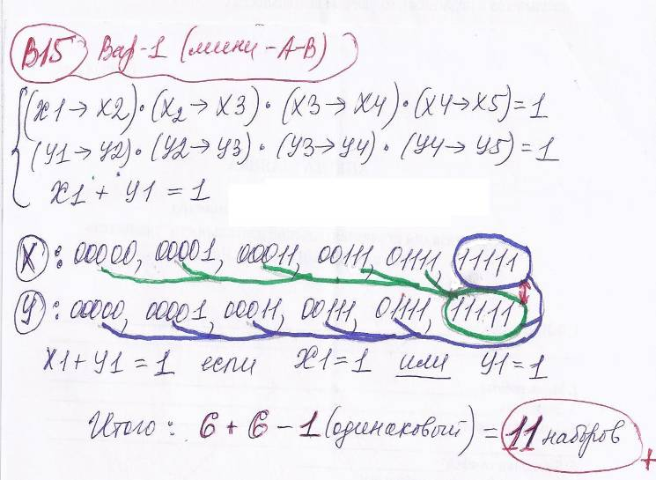

Мини_2-вар
В15 Сколько существует различных наборов значений логических переменных
x1, x2, x3, x4, x5, y1, y2, y3, y4, y5, которые удовлетворяют всем перечисленным ниже условиям?

(x1->x2) /\ (x2->x3) /\ (x3->x4) /\ (x4->x5 ) = 1
(y5->y4) /\ (y4->y3) /\ (y3->y2) /\ (y2->y1 ) = 1
x3/\y3 =1
В ответе не нужно перечислять все различные наборы значений переменных
x1, x2, x3, x4, x5, y1, y2, y3, y4, y5, при которых выполнена данная система равенств.
В качестве ответа Вам нужно указать количество таких наборов.
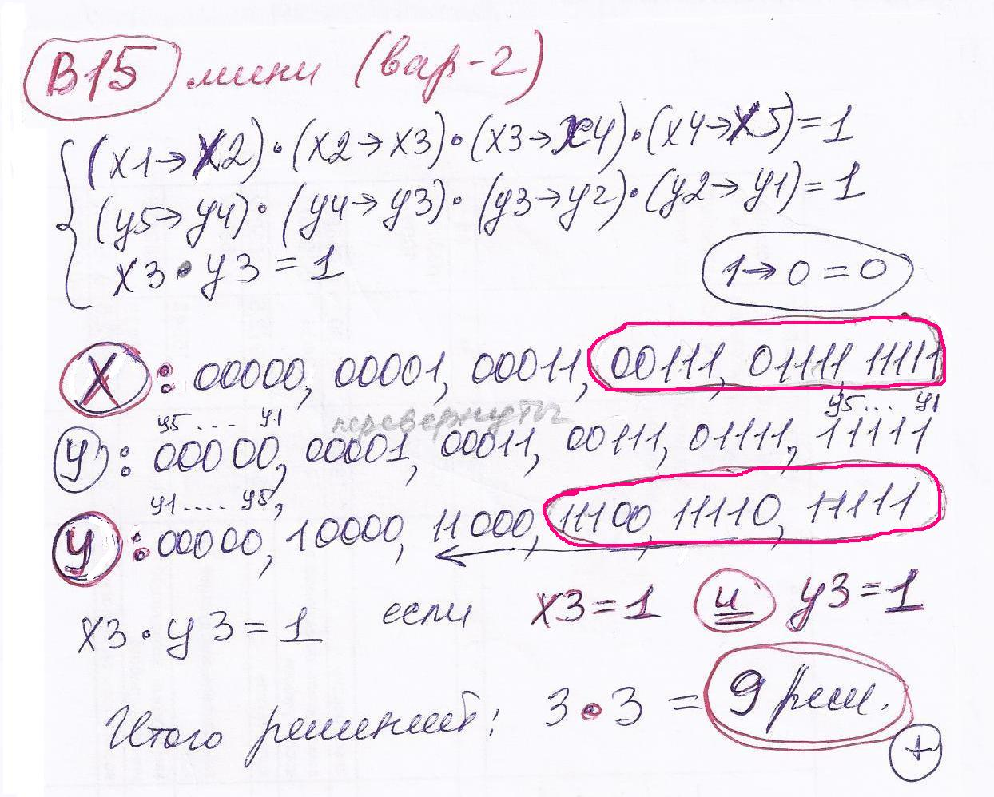

Диагн-2_вар-3

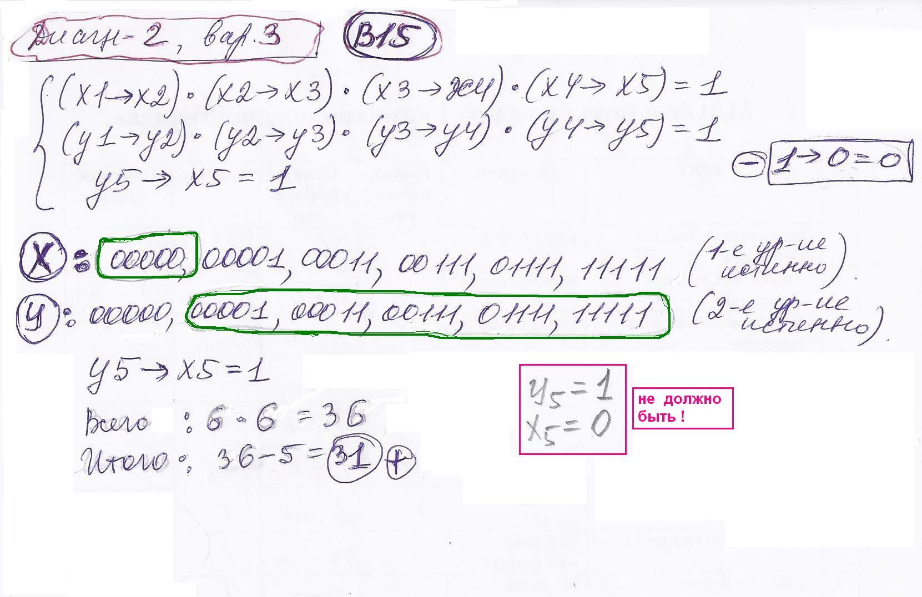

Диагн-2_вар-4

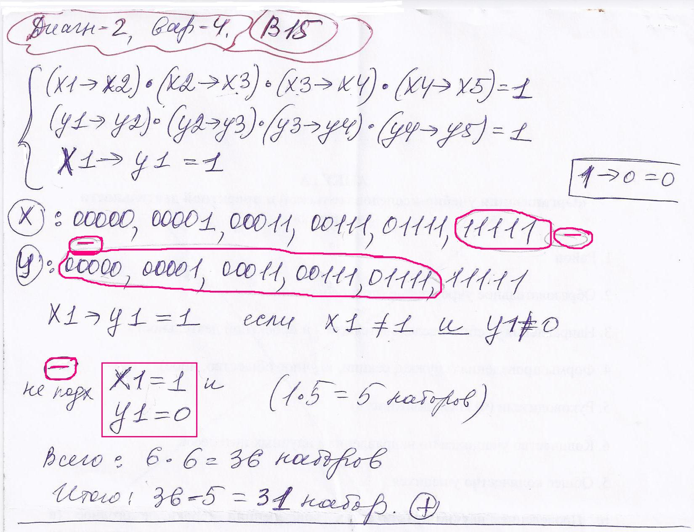

Демо 2013_В15

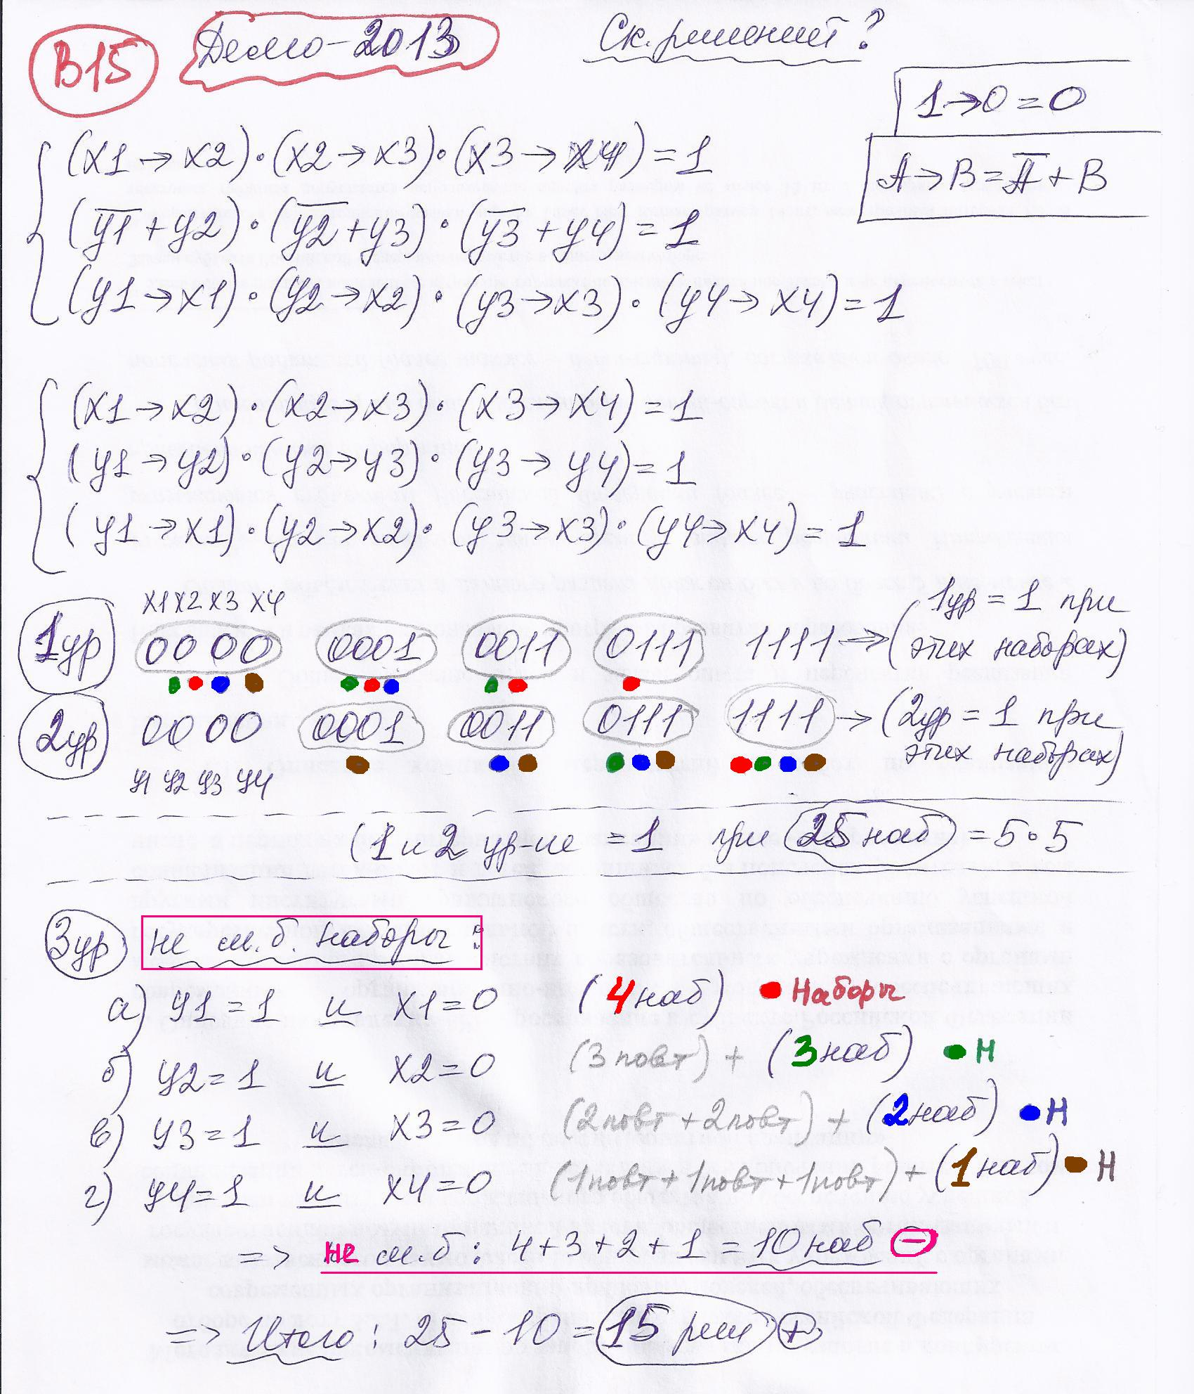

№ 2 Ещё пример задания:
Сколько различных решений имеет система уравнений
¬X₁ ∨ X₂ = 1
¬X₂ ∨ X₃ = 1
...
¬X₉ ∨ X₁₀ = 1
где x₁, x₂, …, x₁₀ – логические переменные? В ответе не нужно перечислять все различные наборы значений переменных, при которых выполнено данное равенство. В качестве ответа нужно указать количество таких наборов.
Решение (табличный метод):
- рассмотрим все решения первого уравнения $\overline{X_{1}}+X_{2}=1$ по таблице истинности:
X₁ | X₂ | $$\overline{X_{1}}+X_{2}=1$$
0 | 0 | 1
0 | 1 | 1
1 | 0 | 0
1 | 1 | 1
- строчка, выделенная красным фоном, не удовлетворяет условию, поэтому дальше ее рассматривать не будем
- теперь подключаем третью переменную и второе уравнение:
¬X₁ ∨ X₂ = 1
¬X₂ ∨ X₃ = 1
...
¬X₉ ∨ X₁₀ = 1

X₁ | X₂ | X₃  $$\overline{X_{2}}+X_{3}=1$$
0 | 0 | 0
0 | 0 | 1
0 | 1 | 1
1 | 1 | 1

- как видно из таблицы, верхняя строчка предыдущей таблицы (где были все нули) дает два решения при подключении очередного уравнения, а все остальные – по одному
- понятно, что такая же ситуация будет продолжаться и дальше, то есть, при добавлении каждой новой переменной число решений увеличивается на 1
- рассуждая таким образом и дальше, получаем, что
для 3-х уравнений с 4-мя переменными будет 5 решений,
для 4 уравнений – 6 решений, …, а для 9 уравнений – 11 решений ответ: 11 решений.

ЗАМЕНА ПЕРЕМЕННЫХ № 2+ Еще пример задания:
Сколько различных решений имеет система уравнений
¬(X₁ ≡ X₂) ∨ (X₃ ≡ X₄) = 1
¬(X₃ ≡ X₄) ∨ (X₅ ≡ X₆) = 1
¬(X₅ ≡ X₆) ∨ (X₇ ≡ X₈) = 1
¬(X₇ ≡ X₈) ∨ (X₉ ≡ X₁₀) = 1
где x₁, x₂, …, x₁₀ – логические переменные? В ответе не нужно перечислять все различные наборы значений переменных, при которых выполнено данное равенство. В качестве ответа нужно указать количество таких наборов.
Решение:
- количество комбинаций 10 логических переменных равно 2¹⁰ = 1024, поэтому вариант с построением полной таблицы истинности отпадает сразу
- заметим, что при обозначениях
$Y_{1}=(X_{1}≡X_{2})$, $Y_{2}=(X_{3}≡X_{4})$, $Y_{3}=(X_{5}≡X_{6})$, $Y_{4}=(X_{7}≡X_{8})$ и $Y_{5}=(X_{9}≡X_{\text{10}})$ мы получаем систему из 4 уравнений и 5 независимыми переменными; эта система уравнений относится к типу, который рассмотрен в предыдущей разобранной задаче:
¬Y₁ ∨ Y₂ = 1
¬Y₂ ∨ Y₃ = 1
¬Y₃ ∨ Y₄ = 1
¬Y₄ ∨ Y₅ = 1
- как следует из разбора предыдущей задачи, такая система имеет 5+1 = 6 решений для переменных Y₁ … Y₅
- теперь нужно получить количество решений в исходных переменных, X₁ … X₁₀;
для этого заметим, что переменные Y₁ … Y₅ независимы (т.е. каждая из исходных переменных X₁ … X₁₀ входит только в одну из новых переменных.)
- предположим, что значение Y₁ известно (0 или 1); поскольку $Y_{1}=(X_{1}≡X_{2})$, по таблице истинности операции «эквивалентность» (истина, когда два значения одинаковы),
есть две соответствующих пары (X₁;X₂) (как для случая Y₁ = 0, так и для случая Y₁ = 1)
у нас есть 5 переменных Y₁ … Y_{5,} каждая их комбинация дает 2 пары (X₁;X₂),
2 пары (X₃;X₄), 2 пары (X₅;X₆), 2 пары (X₇;X₈) и 2 пары (X₉;X₁₀), то есть
всего 2⁵ = 32 комбинации исходных переменных.
Общее количество решений равно 6 ·32 = 192 ответ: 192 решения

В15_2012
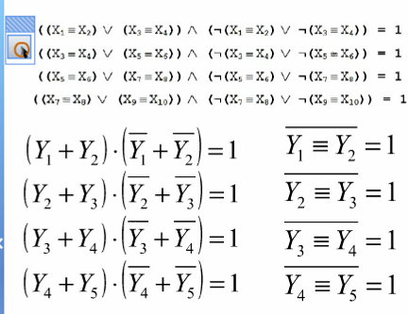
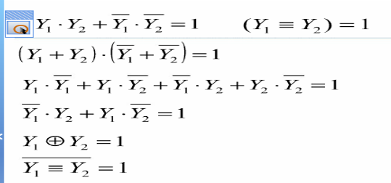
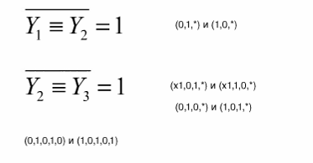
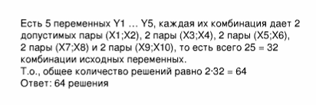

- Ещё пример задания:
Сколько различных решений имеет логическое уравнение
X₁ → X₂ → X₃ → X₄ → X₅ → X₆ = 1
где x₁, x₂, …, x₆ – логические переменные? В ответе не нужно перечислять все различные наборы значений переменных, при которых выполнено данное равенство. В качестве ответа нужно указать количество таких наборов.
Решение ( «с хвоста»): кол-во комбинаций 2⁶ = 64
- если X₆ =1, то левая часть уравнения равна 1, то есть равенство выполняется; комбинаций с X₆ =1 ровно половина от общего количества, то есть 32
- теперь проверяем варианты с X₆ =0; сразу получаем, что для выполнения заданного уравнения нужно, чтобы (X₁ → X₂ → X₃ → X₄ → X₅)=0; иначе получим 1 → X₆ = 1 →0 = 0
- проверим отдельно случаи X₅ =0 и X₅ =1
- пусть X₆ = 0 и X₅ =1; в этом случае никогда не будет выполнено условие
(X₁ → X₂ → X₃ → X₄ → X₅)=0, решений нет
- пусть X₆ = X₅ =0; в этом случае условие (X₁ → X₂ → X₃ → X₄ → X₅)=0 выполняется только при (X₁ → X₂ → X₃ → X₄)=1; если X₄ =1, это условие всегда верно, поэтому получаем еще 8 решений – 8 комбинаций, где X₆ = X₅ =0 и X₄ =1 (1/8 всех комбинаций)
- теперь рассмотрим случаи, когда X₆ = X₅ = X₄ =0; рассуждая аналогично, находим, что условие (X₁ → X₂ → X₃ → 0)=1 верно при (X₁ → X₂ → X₃)=0, это сразу дает X₃ =0 и
(X₁ → X₂)=1
- при всех известных значениях остальных переменных (X₆ = X₅ = X₄ = X₃ =0) условие
(X₁ → X₂)=1 истинно в трёх случаях: (X₁,X₂) =(0,0) , (0,1) и (1,1), это дает еще 3 решения
- таким образом, ответ: 32 + 8 + 3 = 43 решения.
Решение (вариант 3, приведение к базису «И-ИЛИ-НЕ», Е.Н. Смирнова):
- те же рассуждения, что и в п. 1-4 решения по варианту 1
- заменяем импликацию по формуле $A→B=\bar{A}+B$; на первом шаге получаем
$$X_{1}→X_{2}→X_{3}→X_{4}→X_{5}→X_{6}=\overline{X_{1}→X_{2}→X_{3}→X_{4}→X_{5}}+X_{6}$$
- далее по той же формуле
$$\overline{X_{1}→X_{2}→X_{3}→X_{4}→X_{5}}+X_{6}=\overline{\overline{X_{1}→X_{2}→X_{3}→X_{4}}+X_{5}}+X_{6}$$
инверсию в первом слагаемом раскроем по закону де Моргана ($\overline{A+B}=\bar{A}⋅\bar{B}$):
$$\overline{\overline{X_{1}→X_{2}→X_{3}→X_{4}}+X_{5}}+X_{6}=(X_{1}→X_{2}→X_{3}→X_{4})⋅{\bar{X}}_{5}+X_{6}$$
- сделав те же операции с оставшейся скобкой, получаем
$$(X_{1}→X_{2}→X_{3}→X_{4})⋅{\bar{X}}_{5}+X_{6}=((X_{1}→X_{2})⋅{\bar{X}}_{3}+X_{4})⋅{\bar{X}}_{5}+X_{6}$$
- и, применяя ту же формулу еще раз, получим уравнение
$$(({\bar{X}}_{1}+X_{2})⋅{\bar{X}}_{3}+X_{4})⋅{\bar{X}}_{5}+X_{6}=1$$
- при $X_{6}=1$ остальные 5 переменных можно выбирать любым способом, это дает 2⁵ = 32 решения
- при $X_{6}=0$ и $X_{5}=1$ решений нет
- при $X_{6}=X_{5}=0$ получаем 2³ = 8 решений при $X_{4}=1$ (можно выбирать $X_{1}$, $X_{2}$ и $X_{3}$ произвольно)
- при $X_{6}=X_{5}=X_{4}=0$ сразу находим, что $X_{3}=0$, это дает еще 3 решения, при которых истинно выражение $X_{1}→X_{2}={\bar{X}}_{1}+X_{2}$
- таким образом, ответ: 32 + 8 + 3 = 43 решения.

Задачи для тренировки:
60) (http://ege.yandex.ru/informatics) Сколько различных решений имеет система уравнений?
(x₁ → x₂)∧(x₂ → x₃)∧(x₃ → x₄)∧(x₄ → x₅) = 1
(у₁ → у₂)∧(у₂ → у₃)∧(у₃ → у₄)∧(у₄ → у₅) = 1
x₁ ∨ у₁ = 1
где x₁,x₂,…,x_{5,} у₁,у₂,…,у₅ – логические переменные? В ответе не нужно перечислять все различные наборы значений переменных, при которых выполнено данное равенство. В качестве ответа нужно указать количество таких наборов.
- (С.Э. Назаренко, МОУ СОШ №7 г.Ноябрьска) Сколько различных решений имеет система уравнений?
(¬x₁ → x₂)∧(¬x₂ → x₃)∧(¬x₃ → x₄)∧(¬x₄ → x₅) = 1
(¬у₁ → у₂)∧(¬у₂ → у₃)∧(¬у₃ → у₄)∧(¬у₄ → у₅)= 1
x₁ ∨ у₁ = 0
где x₁,x₂,…,x_{5,} у₁,у₂,…,у₅ – логические переменные? В ответе не нужно перечислять все различные наборы значений переменных, при которых выполнено данное равенство. В качестве ответа нужно указать количество таких наборов.
- (С.Э. Назаренко) Сколько различных решений имеет система уравнений?
(¬x₁ → ¬x₂)∧(x₂ → x₃)∧(¬x₃ → ¬x₄)∧(x₄ → x₅)=1
(¬у₁ → ¬у₂)∧(у₂ → у₃)∧(¬у₃ → ¬у₄)∧(у₄ → у₅)=1
x₁ ∧ у₁ = 1
где x₁,x₂,…,x_{5,} у₁,у₂,…,у₅ – логические переменные? В ответе не нужно перечислять все различные наборы значений переменных, при которых выполнено данное равенство. В качестве ответа нужно указать количество таких наборов.
- Сколько различных решений имеет система уравнений?
(x₁ → x₂) ∧ (x₂ → x₃) ∧ (x₃ → x₄) ∧ (x₄ → x₅)=1
(у₁ → у₂) ∧ (у₂ → у₃) ∧ (у₃ → у₄) ∧ (у₄ → у₅)=1
x₅ ∧ у₅ = 0
где x₁,x₂,…,x_{5,} у₁,у₂,…,у₅ – логические переменные? В ответе не нужно перечислять все различные наборы значений переменных, при которых выполнено данное равенство. В качестве ответа нужно указать количество таких наборов.
- Сколько различных решений имеет система уравнений?
x₁ ∨ ¬x₂ ∨ ¬x₃ ∧ x₄ = 1
x₃ ∨ ¬x₄ ∨ ¬x₅ ∧ x₆ = 1
x₅ ∨ ¬x₆ ∨ ¬x₇ ∧ x₈ = 1
x₇ ∨ ¬x₈ ∨ ¬x₉ ∧ x₁₀ = 1
где x₁,x₂,…,x₁₀ – логические переменные? В ответе не нужно перечислять все различные наборы значений переменных, при которых выполнено данное равенство. В качестве ответа нужно указать количество таких наборов.
- Сколько различных решений имеет система уравнений?
(x₁ → x₂) ∨ x₃ ∧ ¬x₄ = 1
(x₃ → x₄) ∨ x₅ ∧ ¬x₆ = 1
(x₅ → x₆) ∨ x₇ ∧ ¬x₈ = 1
(x₇ → x₈) ∨ x₉ ∧ ¬x₁₀ = 1
(x₉ → x₁₀) ∨ x₁ ∧ ¬x₂ = 1
где x₁,x₂,…,x₁₀ – логические переменные? В ответе не нужно перечислять все различные наборы значений переменных, при которых выполнено данное равенство. В качестве ответа нужно указать количество таких наборов.
- Сколько различных решений имеет логическое уравнение
(X₁ → X₂) ∧ (X₂ → X₃) ∧ (X₃ → X₄) ∧ (X₄ → X₅) ∧ (X₅ → X₁) = 1
где x₁,x₂,…,x₅ – логические переменные? В ответе не нужно перечислять все различные наборы значений переменных, при которых выполнено данное равенство. В качестве ответа нужно указать количество таких наборов.
- Сколько различных решений имеет логическое уравнение
(X₁ → X₂) ∧ (X₂ → X₃) ∧ (X₃ → X₄) ∧ (X₄ → X₅) ∧ (X₅ → ¬X₁) = 1
где x₁,x₂,…,x₅ – логические переменные? В ответе не нужно перечислять все различные наборы значений переменных, при которых выполнено данное равенство. В качестве ответа нужно указать количество таких наборов.
- (http://ege.yandex.ru) Сколько различных решений имеет система уравнений?
(x₁ → x₂) ∧ (x₂ → x₃) ∧ (x₃ → x₄) ∧ (x₄ → x₅) = 1
(у₅ → у₄) ∧ (у₄ → у₃) ∧ (у₃ → у₂) ∧ (у₂ → у₁) = 1
x₃ ∧ у₃ = 1
где x₁,x₂,…,x_{5,} у₁,у₂,…,у₅ – логические переменные? В ответе не нужно перечислять все различные наборы значений переменных, при которых выполнено данное равенство. В качестве ответа нужно указать количество таких наборов.
- (http://ege.yandex.ru) Сколько различных решений имеет система уравнений?
(x₁ → x₂) ∧ (x₂ → x₃) ∧ (x₃ → x₄) ∧ (x₄ → x₅) = 1
(у₁ → у₂) ∧ (у₂ → у₃) ∧ (у₃ → у₄) ∧ (у₄ → у₅) = 1
x₁ → у₁ = 1
где x₁,x₂,…,x_{5,} у₁,у₂,…,у₅ – логические переменные? В ответе не нужно перечислять все различные наборы значений переменных, при которых выполнено данное равенство. В качестве ответа нужно указать количество таких наборов.
- Сколько различных решений имеет система уравнений?
(x₁ → x₂) ∧ (x₂ → x₃) ∧ (x₃ → x₄) ∧ (x₄ → x₅) = 1
(у₅ → у₄) ∧ (у₄ → у₃) ∧ (у₃ → у₂) ∧ (у₂ → у₁) = 1
x₁ → у₁ = 1
где x₁,x₂,…,x_{5,} у₁,у₂,…,у₅ – логические переменные? В ответе не нужно перечислять все различные наборы значений переменных, при которых выполнено данное равенство. В качестве ответа нужно указать количество таких наборов.
- (http://ege.yandex.ru) Сколько различных решений имеет система уравнений?
(x₁ → x₂) ∧ (x₂ → x₃) ∧ (x₃ → x₄) ∧ (x₄ → x₅) = 1
(у₁ → у₂) ∧ (у₂ → у₃) ∧ (у₃ → у₄) ∧ (у₄ → у₅) = 1
(x₁ → y₁) ∧ (x₂ → y₂) = 1
где x₁,x₂,…,x_{5,} у₁,у₂,…,у₅ – логические переменные? В ответе не нужно перечислять все различные наборы значений переменных, при которых выполнено данное равенство. В качестве ответа нужно указать количество таких наборов.
- Сколько различных решений имеет система уравнений?
(x₁ → x₂) ∧ (x₂ → x₃) ∧ (x₃ → x₄) ∧ (x₄ → x₅) = 1
(у₁ → у₂) ∧ (у₂ → у₃) ∧ (у₃ → у₄) ∧ (у₄ → у₅) = 1
(x₁ → y₁) ∧ (x₂ → y₂) ∧ (x₃ → y₃) = 1
где x₁,x₂,…,x_{5,} у₁,у₂,…,у₅ – логические переменные? В ответе не нужно перечислять все различные наборы значений переменных, при которых выполнено данное равенство. В качестве ответа нужно указать количество таких наборов.
- Сколько различных решений имеет система уравнений?
(x₁ → x₂) ∧ (x₂ → x₃) ∧ (x₃ → x₄) ∧ (x₄ → x₅) = 1
(у₁ → у₂) ∧ (у₂ → у₃) ∧ (у₃ → у₄) ∧ (у₄ → у₅) = 1
(x₁ → y₁) ∧ (x₂ → y₂) ∧ (x₃ → y₃) ∧ (x₄ → y₄) = 1
где x₁,x₂,…,x_{5,} у₁,у₂,…,у₅ – логические переменные? В ответе не нужно перечислять все различные наборы значений переменных, при которых выполнено данное равенство. В качестве ответа нужно указать количество таких наборов.
- Сколько различных решений имеет система уравнений?
x₁ → x₂ → x₃ → x₄ → x₅ → x₆ = 1
y₁ → y₂ → y₃ → y₄ → y₅ → y₆ = 1
где x₁,x₂,…,x_{6,} у₁,у₂,…,у₆ – логические переменные? В ответе не нужно перечислять все различные наборы значений переменных, при которых выполнено данное равенство. В качестве ответа нужно указать количество таких наборов.
- Сколько различных решений имеет система уравнений?
x₁ → x₂ → x₃ → x₄ → x₆ = 1
y₁ → y₂ → y₃ → y₄ → y₅ = 0
где x₁,x₂,…,x_{5,} у₁,у₂,…,у₅ – логические переменные? В ответе не нужно перечислять все различные наборы значений переменных, при которых выполнено данное равенство. В качестве ответа нужно указать количество таких наборов.
- Сколько различных решений имеет система уравнений?
x₁ → x₂ → x₃ → x₄ = 0
y₁ → y₂ → y₃ → y₄ = 1
z₁ → z₂ → z₃ → z₄ = 0
где x₁,x₂,…,x_{4,} у₁,у₂,…,у_{4,} z₁,z₂,…,z₄ – логические переменные? В ответе не нужно перечислять все различные наборы значений переменных, при которых выполнено данное равенство. В качестве ответа нужно указать количество таких наборов.
- Сколько различных решений имеет система уравнений?
x₁ → x₂ → x₃ → x₄ → x₅ → x₆ = 1
y₁ → y₂ → y₃ → y₄ → y₅ → y₆ = 1
x₁ → y₁ = 1

где x₁,x₂,…,x_{6,} у₁,у₂,…,у₆ – логические переменные? В ответе не нужно перечислять все различные наборы значений переменных, при которых выполнено данное равенство. В качестве ответа нужно указать количество таких наборов.
- Сколько различных решений имеет система уравнений?
x₁ → x₂ → x₃ → x₄ → x₅ = 1
y₁ → y₂ → y₃ → y₄ → y₅ = 1
x₁ → y₅ = 1
где x₁,x₂,…,x_{5,} у₁,у₂,…,у₅ – логические переменные? В ответе не нужно перечислять все различные наборы значений переменных, при которых выполнено данное равенство. В качестве ответа нужно указать количество таких наборов.
- Сколько различных решений имеет система уравнений?
x₁ → x₂ → x₃ → x₄ → x₅ = 1
y₁ → y₂ → y₃ → y₄ → y₅ = 0
x₁ → y₅ = 1
где x₁,x₂,…,x_{5,} у₁,у₂,…,у₅ – логические переменные? В ответе не нужно перечислять все различные наборы значений переменных, при которых выполнено данное равенство. В качестве ответа нужно указать количество таких наборов.
- Сколько различных решений имеет система уравнений?
x₁ → x₂ → x₃ → x₄ → x₅ = 0
y₁ → y₂ → y₃ → y₄ → y₅ = 0
x₁ → y₅ = 1
где x₁,x₂,…,x_{5,} у₁,у₂,…,у₅ – логические переменные? В ответе не нужно перечислять все различные наборы значений переменных, при которых выполнено данное равенство. В качестве ответа нужно указать количество таких наборов.

